**1.3 Анализ аналогов**

Прежде чем приступить к разработке реального программного продукта по управлению отчётностью ППС, необходимо изучить существующие аналоги. В процессе изучения, были найдены следующие аналогичные программные продукты:

1. Решение «БИТ: Зарплата и кадры в вузе» – встроенный блок программы "1С:Зарплата и кадры бюджетного учреждения 8", который позволяет автоматизировать расчет заработной платы и ведение кадрового учета с учетом специфики учебного заведения. Предоставляет возможность хранить и обрабатывать информацию по сотруднику: категории персонала, профессиональные квалификационные группы, информация о повышении квалификации, о дополнительных соглашениях трудового договора (рис. 1.3).

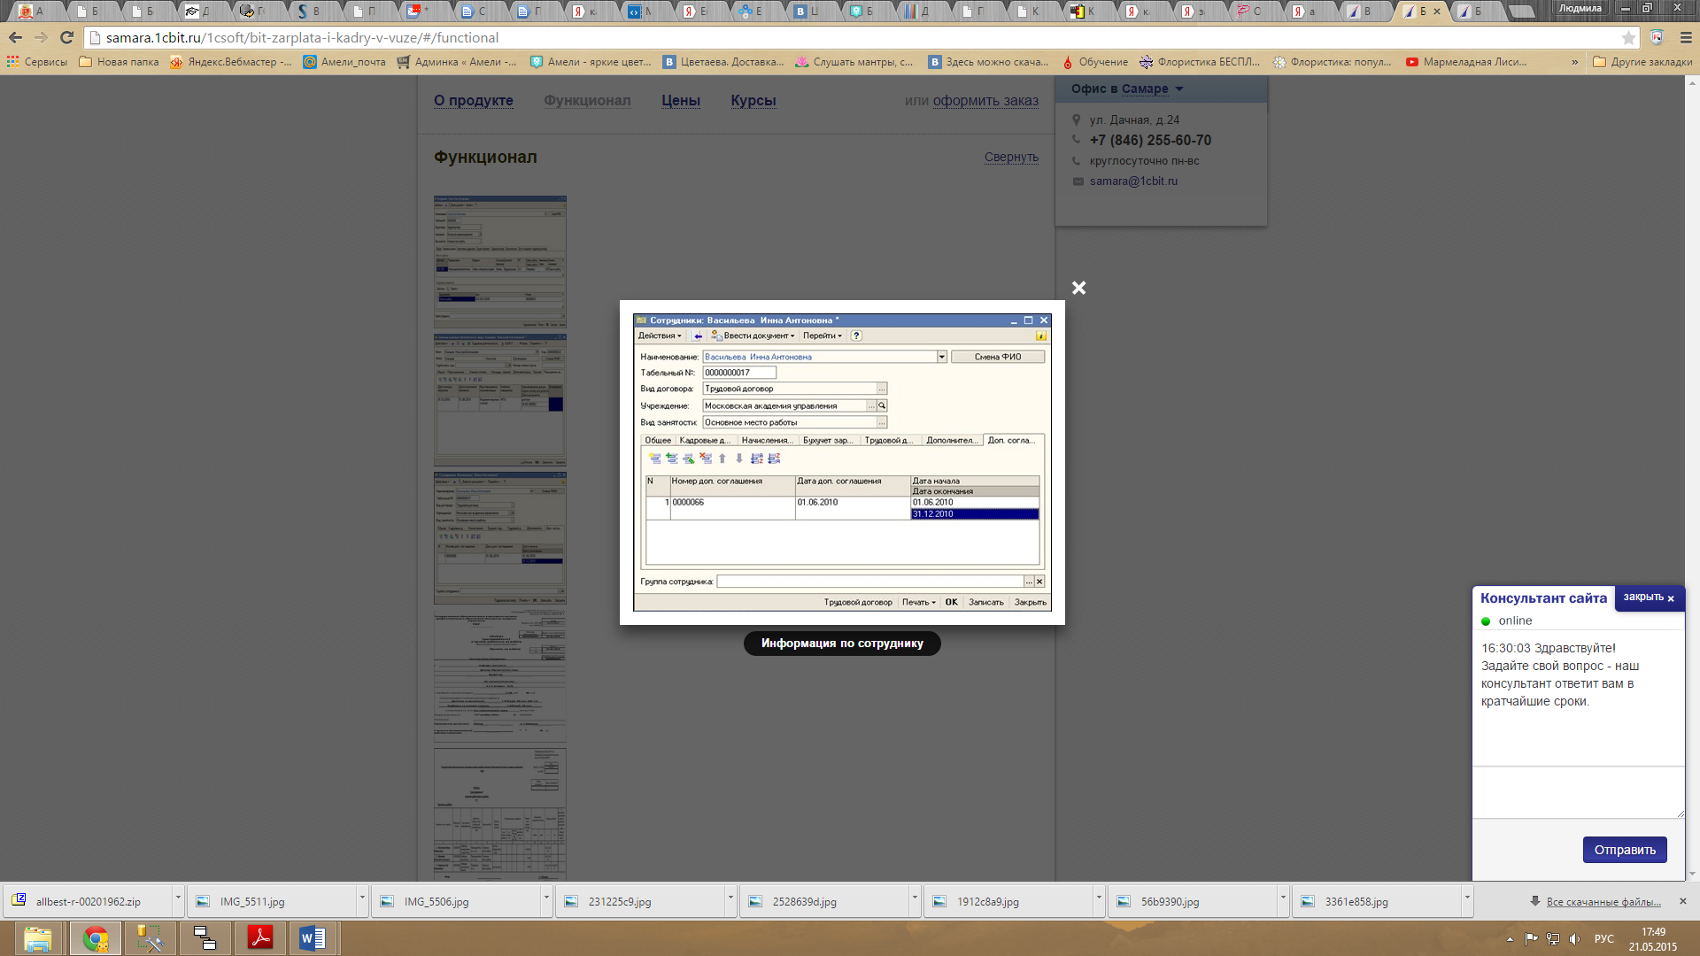

Рис. 1.3 – БИТ: Зарплата и кадры в вузе

Стоимость данного решения от 48000 рублей [14].

1. ТАНДЕМ.Университет Модуль “Кадры”. Предназначен для ведения кадрового учета образовательной организации. Основные функции:
2. Ведение личных карточек сотрудников: персональные данные (биография), профессиональные навыки, должности, занимаемые работником, ученая степень, ученое звание, трудовая книжка, награды и отличия, научные труды и изобретения, сведения об отпусках и другие данные.
3. Формирование отчетов: сводки по движению, распределение по должностям, распределение по разрядам, списочная численность, списки по срокам окончания договоров, распределение сотрудников по возрастам (рис. 1.4) [21].

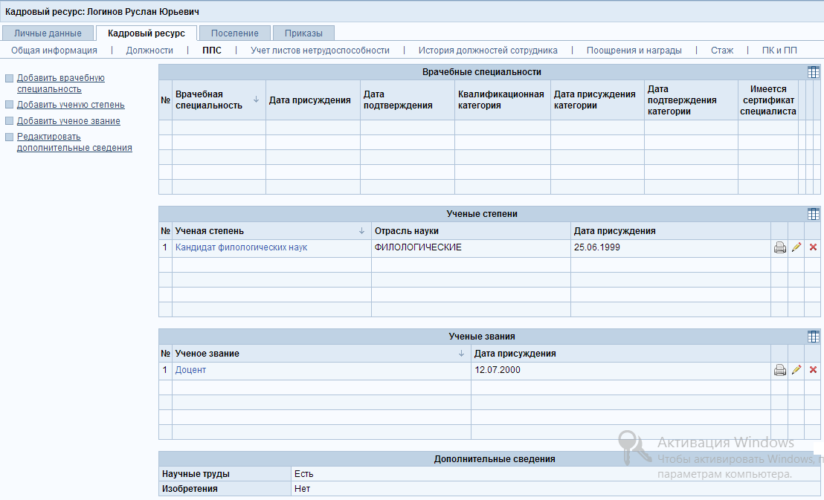

Рис. 1.4 – ТАНДЕМ.Университет. Модуль Кадры.

Рассмотрев решения предлагаемые сторонними организациями, можно сказать, что на сегодняшний день, на рынке небольшое количество решений, которые способны автоматизировать кадровый учет сотрудников и сформировать необходимые отчеты по ППС. Можно добавить, что существующие программные комплексы очень дорогостоящие, что может существенно затруднить их внедрение. На основании вышесказанного, будет целесообразнее создать новое приложение для управления профессорско-преподавательским составом ПГУТИ с возможностью автоматической генерации отчетов.